Братская могила 39-ти народоармейцев, и партизан, погибших под Ольгохтой
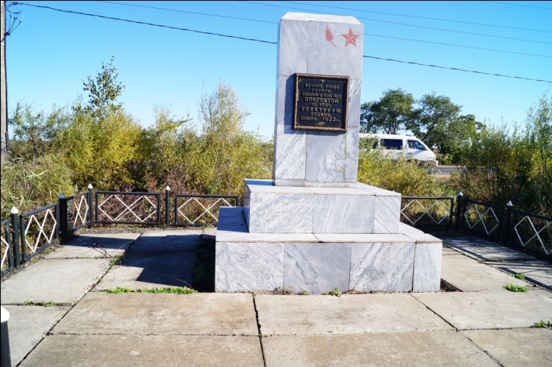
В годы Гражданской войны на Дальнем Востоке с 5 по 7 февраля 1922 года шли ожесточённые бои за взятие Ольгохты. Белогвардейцы неоднократно предпринимали попытки отбить Ольгохту у Красной армии. Белые окружили Ольгохту со всех сторон и сжимали красную пехоту в тиски. Большую помощь красным частям оказал бронепоезд № 8. Белогвардейцы не выдержали и отступили к Волочаевке. На станции Ольгохта в бою погибло 75 народармейцев.
39 народоармейцев были похоронены на ст. Ольгохта. Надмогильное сооружение в память о бойцах народно- революционной армии было установлено в 1922 году на котором расположена мемориальная доска с текстом «Вечная слава героям, павшим в бою по Ольгохтой за нашу Советскую Родину. Январь 1922 г.». На памятной доске сделана ошибка- указан месяц январь, захоронение было сделано в феврале 1922 года.
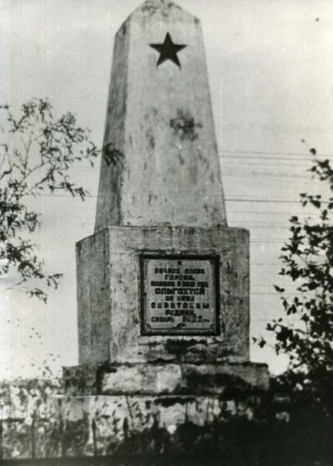
В настоящее время за памятником ухаживает ОАО «РЖД», ими были проведены реставрационные работы.
Автор неизвестен.

